★★★☆☆
題組：Problem Set Archive with Online Judge
題號：10433: Automorphic number
解題者：黃宸洋
解題日期：2021年5月20日
題意：
給定一個數字字串（由0 ~ 9構成，且能以0開頭），如果其值不為 0 或 1，且將其作平方運算所得的新數字字串之尾數字字串，與原數字字串一一對應相同者為 Automorphic number。假如輸入滿足題目要求，則輸出”Automorphic number of n-digit.”，n表示輸入數串長度；反之輸出”Not an Automorphic number.”。
題意範例：
5² ➔ 25 ➔ Automorphic number of 1-digit
25² ➔ 625 ➔ Automorphic number of 2-digit
76² ➔ 5776 ➔ Automorphic number of 2-digit
34² ➔ 1156 ➔ Not an Automorphic number
解法：
根據題目要求並觀察後可知，假如輸入數字字串的尾數不為 5 與 6 ，則一定不是 Automorphic number。又因為輸入的數字字串長度最大為2000，需使用string 或 Cstring 讀取，且因為此輸入範圍，無法直接平方得出尾數字字串，所以在此使用partial sums 完成 multiplication。
解法範例：
- 25

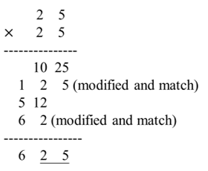
- 0625

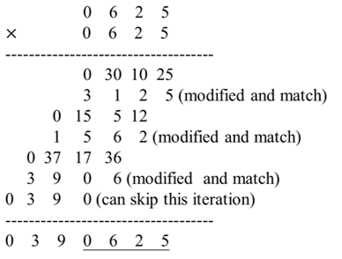
- 0675

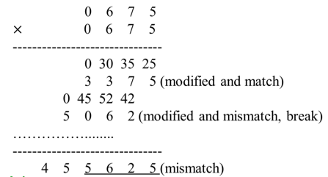
討論：
(1) 大數乘法 O(N²)
(2) 計算時由後至前，可判斷是否一一對應，提早結束
程式：
以下用 Python 實作。
做法不同上面所示，因其原生支援大數乘法，可以不自己實作。

while True:
try :
Str = input()
except EOFError :
break

string=str(int(Str))
Length = len(Str)

if string[-1] != '5' and string[-1] != '6' :
print('Not an Automorphic number.')
else :
length = len(string)
cut = string

short = int(cut)
long = (short*short)%10**Length
long = format(str(long),'0>%ds'%Length)

if long == Str :
print('Automorphic number of %d-digit.'%Length)
else :
print('Not an Automorphic number.')

